**PLAN OPERATIVO PRAE:**

**RECREEMOS NUESTRO AMBIENTE VILLASUCRENCE.**

**INTRODUCCIÓN.**

La humanidad ha desarrollado sus acciones sobre el planeta sin considerar de manera responsable y consciente su impacto negativo en los ambientes naturales, por lo que los ecosistemas se han visto deteriorados y debilitados hasta el punto de poner en riesgo la sostenibilidad de la vida en la Tierra, y por ende la vida misma de la especie humana.

Entre las distintas problemáticas ambientales, se encuentra la contaminación por residuos sólidos, un tema ampliamente divulgado desde la década de los años setenta, época en la cual se identificó la afectación de las acciones humanas sobre el planeta. Si bien, el abordaje de la solución a esta problemática se ha desarrollado principalmente en el ámbito industrial, el desafío es generar en el ciudadano del común una reflexión profunda y crítica sobre la responsabilidad del cuidado del planeta.

Es así como desde el Sistema Nacional Ambiental - SINA se ha impulsado la educación ambiental, a partir de la Política Nacional de Educación Ambiental (2002), con paradigmas cada vez más exigentes, con la inclusión de la dimensión ambiental en la educación preescolar, básica y media, fortaleciendo la trasformación de la cultura ambiental hacia el mejoramiento de la comprensión del mundo, de la vida, desde lo natural y sus interacciones con el mundo sociocultural.

Los proyectos ambientales escolares son una de las estrategias del Sistema Nacional Ambiental contenidas en la Política Nacional de Educación Ambiental (2002), y se reconocen en el marco de una normativa ambiental y educativa ambiental, como estrategia de inclusión de la dimensión ambiental (currículo) en la educación formal (básica y media), por una estrecha relación de la educación ambiental con las problemáticas y su complejidad, en el marco de una lectura del contexto. De esta forma se vincula a las comunidades educativas y a la comunidad en general, en un diálogo de saberes que busca la transformación de realidades ambientales, locales, regionales o nacionales para construir espacios de reflexión y apropiación de concepciones, metodologías y estrategias de intervención e investigación pertinentes a los propósitos de la educación ambiental y acordes con las necesidades de los contextos ambientales.

Con el presente plan proponemos realizar una serie de actividades en la institución educativa “Antonio José de Sucre” que promuevan la conservación de nuestro ambiente escolar libre de residuos sólidos, así como la protección del agua el cual se espera genere un impacto positivo en la mejora de nuestro medio ambiente en general.

**OBJETIVO GENERAL:**

Contribuir con la formación integral en contexto sobre el manejo de residuos sólidos y conservación del agua, lo que permite mejores formas de relacionarnos, desde la investigación y el diálogo de saberes.

La lectura reflexiva y crítica del contexto exige innovación en prácticas pedagógicas y didácticas, lo que redunda en la generación de conocimiento significativo, acerca a la comunidad a un desarrollo humano sostenible (competencias ciudadanas), lo que favorece la trasformación de la cultura ambiental y trae cambios en los estilos de vida.

**OBJETIVOS ESPECÍFICOS:**

Describir elementos pedagógicos y didácticos de los referentes del PRAE hacia la temática del “Manejo de los residuos sólidos y conservación del agua”, para contextualizar la problemática ambiental e identificar los actores del contexto: docentes, estudiantes, Comités Interinstitucionales de Educación Ambiental y comunidad educativa en general, con sus competencias y responsabilidades.

Analizar una concepción integradora hombre-naturaleza en el marco de una mirada sistémica que exige la Educación Ambiental y que se requiere para la comprensión del eje temático, en este caso “Manejo de los residuos sólidos y conservación del agua” , que construya escenarios de acción participativa en contextos diferenciados por la reflexión crítica en diálogo de saberes.

Proyectar el marco teórico del concepto “Manejo de los residuos sólidos y conservación del agua” en la construcción de los PRAE, para establecer líneas estratégicas de acción, regular los contenidos para la enseñanza y proyectar la acción a partir de pautas metodológicas y de elementos de sistematización que sean publicados como resultados de aprendizaje.

Validar el Proyecto Ambiental Escolar (PRAE), con énfasis en el “Manejo de los residuos sólidos y conservación del agua” por medio de instrumentos de evaluación y con procesos de participación comunitaria que den cuenta de la transformación cultural y social que incluya la sostenibilidad de la vida como una nueva ética que implica la armonización del hombre con su entorno.

**MARCO LEGAL:**

**Ley 99 de 1993**, creación del Ministerio de Medio Ambiente y de organización del Sistema Nacional Ambiental - SINA

Define las responsabilidades del Ministerio de Medio Ambiente, para que junto con el Ministerio de Educación Nacional adopten planes y programas (Ley 99, 1993; art. 31; numeral 8) para la orientación y fortalecimiento del tema; y también al lado de las corporaciones autónomas, para asesorar a las entidades territoriales en la formulación de planes de educación ambiental formal y ejecutar programas de educación ambiental no formal, conforme a las directrices de la política nacional (Ley 115, 1994; art. 14, 76 y 79).

**Ley general de educación. (Ley 115 de 1994).**

Define la incorporación de la educación ambiental para el desarrollo sostenible, en los diferentes sectores educativos (formal, no formal e informal); esto no se hace a través de una cátedra (no exige una asignatura específica), sino que debe incorporarse al currículo y desarrollarse de manera interdisciplinaria a través de todo el plan de estudios (proyecto pedagógico) (Ley 115, 1994; art. 14). Esta ley considera a la educación ambiental como un fin (art. 16), un tema obligatorio (art. 20 y 21), un objetivo para los diferentes niveles de la educación (preescolar, básica y media) (art. 22 y 23) y como un elemento para la educación de los grupos étnicos (art. 55 y 56) y para las demás actividades institucionales, como el servicio social estudiantil.

Define la incorporación de la educación ambiental para el desarrollo sostenible, en los diferentes sectores educativos (formal, no formal e informal); esto no se hace a través de una cátedra (no exige una asignatura específica), sino que debe incorporarse al currículo y desarrollarse de manera interdisciplinaria a través de todo el plan de estudios (proyecto pedagógico) (Ley 115, 1994; art. 14). Esta ley considera a la educación ambiental como un fin (art. 16), un tema obligatorio (art. 20 y 21), un objetivo para los diferentes niveles de la educación (preescolar, básica y media) (art. 22 y 23) y como un elemento para la educación de los grupos étnicos (art. 55 y 56) y para las demás actividades institucionales, como el servicio social estudiantil.

Decreto 1743 de 1994.

Instituye el Proyecto Ambiental Escolar (PRAE) para todos los niveles de educación formal, se fijan criterios para la promoción de la educación ambiental no formal e informal y se establecen los mecanismos de coordinación entre el Ministerio de Educación Nacional y el Ministerio de Ambiente (Decreto 1743 de 1994).

Decreto 3570 de 2011.

A través del cual se ratifican los planteamientos de la Ley 99 de 1993 y asigna como una de las funciones de la Dirección General de Ordenamiento Ambiental Territorial y Coordinación del SINA, la producción de orientaciones, lineamientos y directrices en educación y participación en materia ambiental, función que es asumida a través de la Subdirección de Educación y Participación del Ministerio de Ambiente y Desarrollo Sostenible.

Ley 1549 de 2012.

Por medio de la cual se fortalece la institucionalización de la Política Nacional de Educación Ambiental y su incorporación efectiva en el desarrollo territorial (Ley 1549 de 2012, art 5).

**EQUIPO DINAMIZADOR:**

|  |  |  |  |
| --- | --- | --- | --- |
| **ORDEN** | **DOCENTE** | **AREA DE FORMACION** | **SEDE** |
| 1 | LIDIA ROSA PABÓN CASTILLO | PRIMARIA | PRINCIPAL |
| 2 | GERMAN SUAREZ SANCHEZ | SECUNDARIA | PRINCIPAL |
| 3 | LUIS ANTONIO ORTEGA ROMERO | SECUNDARIA | PRINCIPAL |

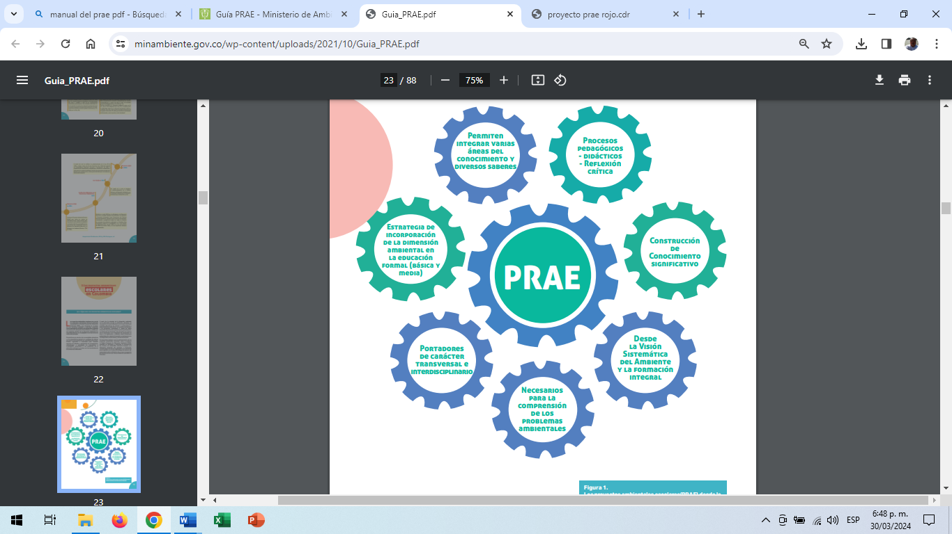

|  |  |  |  |  |  |  |  |  |  |  |  |  |  |
| --- | --- | --- | --- | --- | --- | --- | --- | --- | --- | --- | --- | --- | --- |
|  |  |  |  |  |  |  |  |  |  |  |  |  |  |
|  | **PLAN DE ACCIÓN 2024.** | | | | | | | | | |  |  |  |
|  |  |  |  |
|  |  |  |  |  |  |  |  |  |  |  |  |  |  |
| **ACTIVIDAD** | **ACCIONES** | **SEGUIMIENTO** | **RESPONSABLES** | **FEB** | **MAR** | **ABR** | **MAY** | **JUN** | **JUL** | **AGO** | **SEP** | **OCT** | **NOV** |
| Conformar un equipo de trabajo coordinador del PRAE. | Postulación de los docentes interesados en liderar el PRAE. | Listado | Rector |  |  |  |  |  |  |  |  |  |  |
|  |  |  |  |  |  |  |  |  |
| Elección de los responsables de liderar el PRAE. | Acta | rector |  |  |  |  |  |  |  |  |  |  |
|  |  |  |  |  |  |  |  |  |
| Definir funciones | Acta | Líder |  |  |  |  |  |  |  |  |  |  |
| Contextualizar a la comunidad educativa sobre la importancia del desarrollo del Proyecto Ambiental Escolar | Dar a conocer los lineamientos de la Política Nacional de Educación Ambiental | Listado de asistencia. | Equipo líder |  |  |  |  |  |  |  |  |  |  |
|  |  |  |  |  |  |  |  |  |
|  |  |  |  |  |  |  |  |  |
| Socializar los antecedentes de la construcción y desarrollo del PRAE | Fotografías. | Docentes |  |  |  |  |  |  |  |  |  |  |
|  |  |  |  |  |  |  |  |  |
| Informar sobre los avances y actualizaciones del PRAE | Acta. | Docentes |  |  |  |  |  |  |  |  |  |  |
|  |  |  |  |  |  |  |  |  |
| Celebración de días especiales. | 22 de Marzo: Celebración del día del agua. | Actas | Docentes sedes. |  |  |  |  |  |  |  |  |  |  |
| Fotografías. |  |  |  |  |  |  |  |  |  |
| 22 de Abril: Celebración día mundial de la madre tierra. | Actas y fotografías. | Docentes sedes. |  |  |  |  |  |  |  |  |  |  |
|  |  |  |  |  |  |  |  |  |
|  |  |  |  |  |  |  |  |  |
| 17 de Mayo: Día mundial del reciclaje. | Actas y fotografías. | Docentes sedes. |  |  |  |  |  |  |  |  |  |  |
|  |  |  |  |  |  |  |  |  |
| 5 de Junio: Día mundial del medio ambiente. | Actas y fotografías | Docentes sedes |  |  |  |  |  |  |  |  |  |  |
|  |  |  |  |  |  |  |  |  |
| 7 de Julio: Día mundial de la conservación del suelo. | Actas y fotografías | Docentes sedes |  |  |  |  |  |  |  |  |  |  |
|  |  |  |  |  |  |  |  |  |
| 7 de Septiembre: Día internacional del aire puro y del cielo azul. | Actas y fotografías | Docentes sedes |  |  |  |  |  |  |  |  |  |  |
| Evaluación. | Recopilación de la información | Documento escrito. | Equipo dinamizador. |  |  |  |  |  |  |  |  |  |  |
| Análisis de resultados |  |  |  |  |  |  |  |  |  |  |
|  |  |  |  |  |  |  |  |  |  |  |  |  |  |